인공신경망 기술을 활용한 자율주행 자동차 기술 동향 분석

2018042624김윤성

2018042679류범영

2017011885김현기

2020048013전재범

2019025278후상우

2020019625조흥한

1. 서론
2. 연구자료 및 연구프레임워크
   1. 연구 자료
   2. 연구 프레임워크
3. 실험 결과
   1. 주요 출원인 분석
   2. 토픽 모델링
   3. 버블 차트 분석
   4. LDA와 네트워크 분석
4. 결론

초록

본 보고서에서는 인공지능 기술 그 중에서도 인공신경망 기술을 활용한 자율 주행 자동차의 기술 발전과 관련된 동향 분석을 제안한다. 자율주행 자동차에는 주변 인식(Perception), 측위(Localization), 경로 예측(Path Planning), 차량 제어(Vehicle Control) 이렇게 4가지 요소가 필수적이다. 자율 주행을 위해서는 주변환경에 대한 정확한 인식이 되어야 충돌을 방지하고 가감속 등의 차량 제어를 할 수 있기 때문에 Lidar, Radar, Vision, Ultrasonography 등 다양한 센서를 차량에 장착하여 주변 환경에 대한 정보와 자차 주변에 있는 객체의 정보를 얻게 된다. Lidar, Radar, Vision 센서의 데이터를 인공신경망을 통하여 융합하여 사용하는 것이 각 센서를 단일로 사용하는 것보다 좋은 성능을 나타낸다.[1] 는 연구결과도 존재한다. KIPRIS를 활용하여 2019년 1월 1일부터 2022년 11월까지의 인공신경망 기술, 자율주행자동차 기술의 미국 특허문서 수집, 분석을 통해 인공신경망 기술을 활용한 자율주행자동차 기술의 동향을 분석하고자 한다.

1. 서론

자율주행자동차는 운전자가 직접 조작하지 않아도 자동차가 주행환경을 인식하여 위험을 판단하고 주행경로를 계획하여 스스로 안전운행이 가능한 자동차를 말한다. 미국 자동차기술학회(SAE)는 자율주행 관련 기술을 주행 자동화를 비자동화에서 완전 자동화까지 Level 0에서 Level 5까지 6단계로 정리했다.

Level 0은 주행 중 안전을 위해 시스템이 단순히 경고하고 일시 개입하는 전방 충돌방지 보조(FCA), 후 측방 충돌경고(BCW) 등이 이에 속한다. 신호음과 불빛을 낼 뿐, 자동차의 조종 및 속도에 관한 제어는 전적으로 운전자에게 달려있다.

현재 Level 1에 해당하는 자동화 기능은 비교적 폭넓게 보급되고 있다. 적응형 정속주행 장치, 차로 유지 보조 기능 등 단순히 경고음을 들려주는 것에서 벗어나 자동차가 제동, 조향, 가/감속 등에 직간접적으로 개입한다.

테슬라를 비롯해 일부 업체들이 현재 출시하고 있는 차들은 Level 2에 해당하는 기술을 갖추고 있다. 주행 차로 자동 유지 기능, 충돌 방지 제동 보조 기능이 포함된 적응형 정속주행 장치 등을 갖추고 제한된 조건에서 차량 흐름에 따라 자율주행이 가능하며 Level 2에 해당하는 차량은 동시에 두 기능을 제어할 수 있다.

대부분의 주행 상황에서 운전자가 주행에 관여하지 않아도 되는 것이 Level 3부터이다. 이 단계에서는 고속도로나 자동차 전용도로 같은 환경은 물론, 도심에서도 제한적으로 자율주행 시스템이 운전자를 대신할 수 있다. 하지만, 최종 통제권은 운전자에게 있다.

SAE 가이드라인에 따르면, Level 4에 해당하는 차량은 운전자가 차량 제어에 개입하라는 요청에 적절히 응하지 못하는 상황에도 스스로 안전한 주행이 가능해야 한다. 이어서 Level 5는 인간의 개입이 전혀 필요 없는 완전한 수준의 자율주행 자동차를 의미한다.

현재 자율주행자동차는 Level 3를 완성해가고 있는 단계이다. 하지만 3단계에 이르렀다고 평가하기엔 아직 이르다. 아직까지 장애물을 감지하지 못한 여러 사고들이 발생하고 있기 때문이다.

현재 국내에서 양산되고 있는 차량들의 경우 Level 2에 해당하며 자동긴급제동(AEB), 전방충돌방지보조(FCA), 전방충돌경고(FCW) 등과 같은 기능들이 탑재되어있다. 자동긴급제동, 전방충돌방지보조의 경우에는 주변 차량에 대해서 인지하고 자차의 속도, 조향각 등을 고려하여 미래에 어디에 존재할지에 대한 경로 예측 기반의 기능 구현을 필요로 한다. 자율주행이 3단계를 완성하기 위한 핵심은 이러한 ADAS기능들의 성숙이라고 볼 수 있는 것이다.[2]

2. 연구자료 및 연구 프레임워크

A. 연구자료

본 연구에서는 인공신경망기술을 이용한 자율주행자동차의 기술 동향을 분석하기 위한 데이터를 KIPRIS 사이트를 이용하여 특허문서 형태로 수집하였다. 해외 특허 중 미국 특허로 범위를 한정하여 특허문서를 검색하였으며 최근 3년간의 기술동향을 파악하고자 하였기 때문에 기간은 출원일자를 기준으로 2019년 1월 1일부터 2022년 11월 20일까지 총 723건의 특허문서 데이터를 연구자료로 선정하였다.

자율주행자동차에 관한 특허문서를 수집하고자 automatic, unmanned, autonomous와 같은 무인, 자율에 관한 키워드를 선정하였고 driving, vehicle, transport와 같은 운행, 주행, 운전, 자동차에 관한 키워드 또한 선정하였다.

인공신경망 기술을 이용한 자율주행자동차의 기술을 분석하고자 했기 때문에 인공신경망 기술과 관련된 키워드가 필요하다고 판단하였고 artificial neural network 라는 넓은 범주의 키워드부터 CNN(Convolutional Neural Network), RNN(Recurrent Neural Network), DNN(Deep Neural Network)까지 키워드로 선정하여 검색식에 포함하였다.

위와 같은 방식으로 키워드를 선정하여 검색식을 작성한 후 특허문서를 검색한 결과 본 연구에서 필요로 하지 않는 잡음 문서들이 다량 검색이 되었다. 이를 제거하기 위해 노이즈 키워드를 찾아내어 제외시키는 방식으로 검색식을 재작성한 결과 총 723건의 특허문서를 수집하게 되었다.

B. 연구 프레임워크

3. 실험 결과

A. 주요 출원인 분석

출원인 국적별 출원 특허 추이 및 수는 다음과 같다.

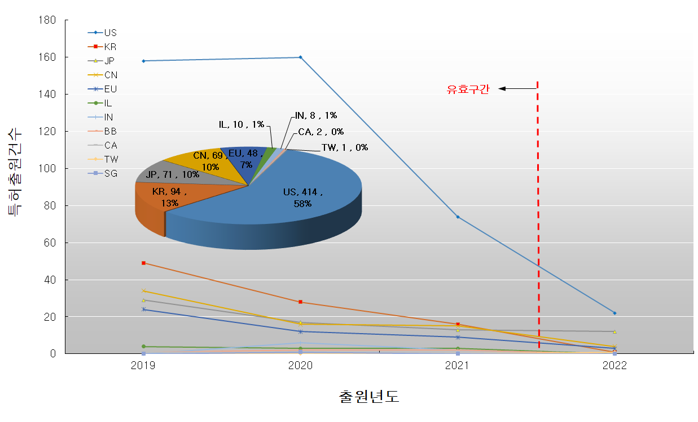

위의 파이 그래프에서 확인할 수 있듯, 미국이 현재 인공신경망을 활용한 자율주행차 기술에 있어 414건의 특허를 출원하여 과반수 이상의 점유율을 차지하고 있다. 한국은 94건의 특허를 출원하여 2위에 위치하고 있으나, 이는 일본, 중국의 점유율과 큰 차이가 없어 해당 기술시장에서 해당 국가들에 비해 우월한 입지를 점하지 못하였다.

상위 10개 출원인은 다음과 같다. 중국의 Baidu가 총 50건으로 1위, 일본의 Toyota가 49건으로 2위이며, 그 뒤로 미국의 GM이 39건, 미국의 UATC와 State Farm이 34건, 한국의 Stradvision과 Hyundai이 각각 33건과 29건, 미국의 TuSimple와 Waymo, Uber가 각각 27건, 21건, 17건을 출원하였다. 중국과 일본의 경우 상위 10위에 속한 기업이 해당 국적 특허의 과반수 이상을 차지하고 있음을 확인할 수 있다.

상위 10개 출원인의 각 년도별 출원 추이는 이하의 그래프와 같다.

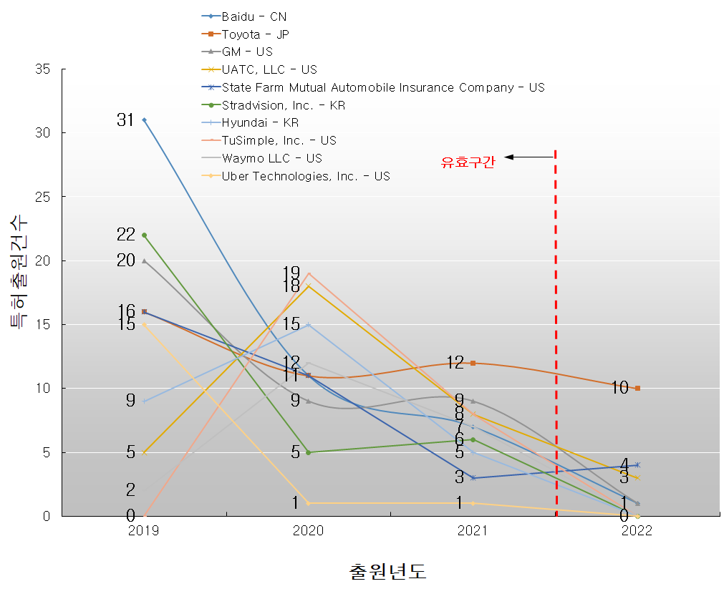

미국의 UTAC와 TuSimple, Waymo의 경우 2020년 특허 출원 수가 급증하였으며, 중국의 Baidu는 2019년 특허 출원 수가 가장 많았으나 2020년부터 급격한 하락세를 보이고 있다. 이는 미중간 대립의 영향으로 중국 국적 기업의 미국 시장 진출에 차질이 발생한 것으로 추정된다.

일본의 Toyota의 경우 타 기업들에 비해 출원 수의 변화가 경미하며, 이는 미국 시장으로의 적극적인 진출을 목적으로 우선심사청구 등의 심사기간 단축 수단을 적극 활용하는 것으로 추정된다.

1. 운봉영. "인공신경망을 이용한 자율주행 센서 데이터 융합 방법 연구." 국내석사학위논문 한양대학교 대학원, 2017. 서울
2. 이효진. "딥러닝 기반 주변 차량 경로예측에 관한 연구." 국내석사학위논문 국민대학교 자동차공학전문대학원, 2020. 서울